杭州苕顺农副产品有限公司地理位置图
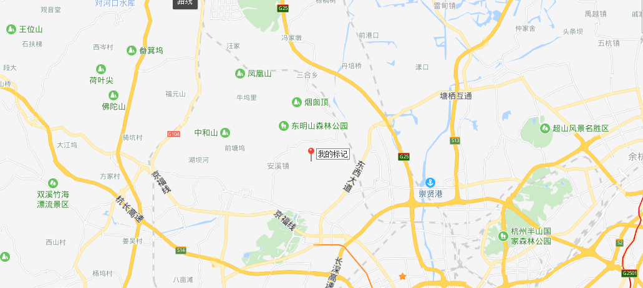

杭州苕顺农副产品有限公司平面布置示意图

杭州苕顺农副产品有限公司管网布置和消防布置平面示意图

